**¿Qué es WordPress?**

WordPress es un sistema de gestión de contenidos (CMS) que permite crear y mantener un blog u otro tipo de web.

Con casi 10 años de existencia y más de un millar de temas (plantillas) disponibles en su web oficial, no es solo un sistema sencillo e intuitivo para crear un blog personal, sino que permite realizar toda clase de web más complejas.

WordPress es un sistema ideal para un sitio web que se actualice periódicamente. Si se escribe contenido con cierta frecuencia, cuando alguien accede al sitio web, puede encontrar todos esos contenidos ordenados cronológicamente (primero los más recientes y por último los más antiguos).

WordPress dispone de un sistema de plugins, que permiten extender las capacidades de WordPress, de esa forma se consigue un CMS más flexible.

**¿Qué es ODOO?**

Es un software de ERP integrado. Cuenta con una versión "comunitaria" de código abierto bajo licencia LGPLv3 y una versión empresarial bajo licencia comercial que complementa la edición comunitaria con características y servicios comerciales y desarrollada por la empresa belga Odoo S.A. El fabricante declara su producto como una alternativa de código abierto a SAP ERP y Microsoft Dynamics.

**¿Qué es Drupal?**

Es un excelente CMS, o sistema de gestión de contenidos que es sumamente potente y flexible, que actualmente es utilizado por miles de páginas web en todo el mundo. Esta plataforma es perfecta para que los usuarios desarrollen una página web dinámica con miles de diversas funciones.

La potencialidad de este gestor de contenidos, que es Drupal en español, es que cuenta con una tecnología avanzada para crear todo tipo de páginas web. Como desarrollador, tendrás miles de opciones para gestionar tu sitio de una forma muy fácil y rápida. Drupal combina correctamente los módulos para que desarrolles un blog, una tienda virtual, una página educativa, todo dependerá de tu imaginación.

**¿Qué es JOOMLA?**

Joomla es una herramienta para la creación de webs y permite gestionar con mucha facilidad toda tu web, crear un nuevo apartado, modificar los actuales, añadir nuevas imágenes, crear nuevas opciones de menú y casi cualquier cosa que puedas necesitar la podrás hacer rápidamente y sin tener conocimientos técnicos, conociendo Word o algún editor de textos podrás manejar tu web.

**¿Porque hemos elegido WordPress y no otra?**

* + Sistema gratuito.
  + Fácil instalación.
  + Desarrollo en PHP y MySQL.
  + Traducido completamente al castellano.
  + No pone límites para administrar tu página.
  + Hemos trabajado con ella y nos gustaría seguir aprendiendo a usarla.
  + Es una de las herramientas más utilizadas
  + También es una herramienta con la que estamos trabajando en TSDSI y nos es más cómodo trabajar con ella

**¿Por qué no hemos escogido las siguientes herramientas?**

* **ODOO**, porque es más complejo que wordpress, wordpress tiene más características y funcionalidades que ODOO.
* **DRUPAL**, porque la interfaz es incomprensible para la mayoría de los usuarios casuales, al menos a primera vista.
* **JOOMLA**, porque usa una combinación de artículos y categorías. Así que antes de que empecemos a crear contenido, tenemos que crear categorías para el tipo de contenido que se quiere crear.

**¿En qué va a consistir nuestro proyecto?**

Queremos realizar una página vía WordPress donde podamos ver un club de tenis donde dispondremos de torneos y productos para vender

**Nuestra página web tiene varias funcionalidades y existen diferentes tipos de roles:**

* Administrador: En este caso somos nosotros, ya que somos los dueños de la página web.

El que posee el rol de administrador significa que es el encargado de ofertar los productos, añadirle el descuento que sea necesario, confirmar a los clientes sus compras, etc. El administrador siempre recibirá un correo a su email registrado de cuándo un cliente realiza una compra, un comentario, se registra, etc.

En resumen, el administrador es como el dueño de la página web y es el encargado de llevarla y de darle todo el diseño necesario para que esta sea fácil de entrar y sea sencilla a la vista de los clientes.

* Usuarios no registrados: este rol es el que simplemente visita la página y se dedica solo a mirar los coches ofertados.

Este rol tiene la posibilidad de registrarse en la página web y pertenecer al miembro de usuario registrado. Para ello, aparte de entrar en la página de registrarse, deberá aceptar un email de confirmación para poder iniciar sesión. Una vez registrado, ya pasará al grupo de usuario registrado y podrá desempeñar las funciones que este rol tiene.

* Usuarios registrados: estos miembros ya forman parte de la página web, es decir, ya se han registrado y aceptado el correo de verificación. Este rol, aparte de poder mirar los productos, filtrarlos a su gusto con las posibilidades que tenemos en la página y demás, podrá comprarlos y añadirlos al carrito.

En resumen, podrá hacer todo lo que un usuario no registrado puede añadiendo las opciones de añadir productos al carrito y comprándolos o poner una opinión sobre cualquier publicación de la página.

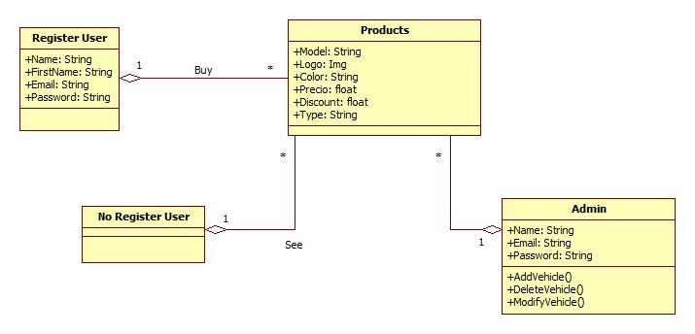

Aquí se puede ver el modelo entidad relación del proyecto. Vemos como existen los tres roles explicados anteriormente, añadiéndole la entidad productos, que se observa que se une con todas las entidades, pero con distintas funcionalidades, siendo el administrador el que puede crearlos, modificarlos o borrarlos, el visitante el que solo puede observarlos, y el cliente registrado el que puede comprarlos.

Los casos de uso elaborados en función de nuestro proyecto son los siguientes:

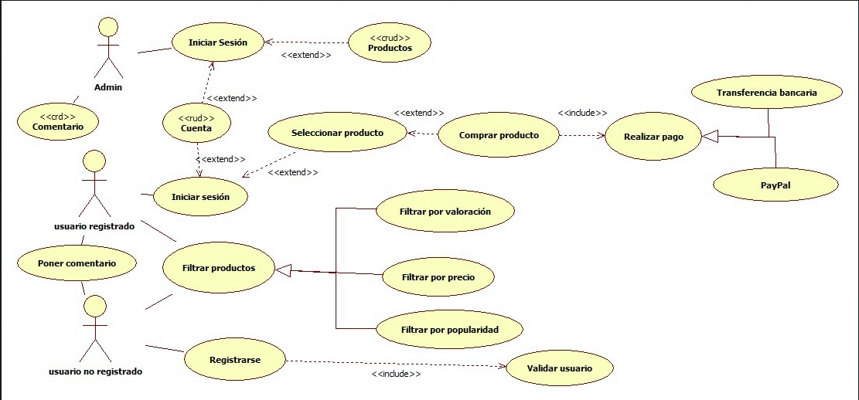

**Los objetivos principales del proyecto son:**

* Familiarizarnos con la herramienta escogida, que en nuestro caso es WordPress.
* Saber instalarlo, tanto en nuestro ordenador como en la máquina virtual (Centos8 o Centos7).
* Elaborar una página web con las funcionalidades que hemos explicado (venta-anuncio de coches).
* Redactar detalladamente todo el proceso efectuado sobre la instalación de la herramienta y de la elaboración del proyecto.
* Llegar a ser dueños nosotros mismos de la elaboración de una página web empezando desde 0, con la instalación de una herramienta dada.

**MANUAL DE INSTALACIÓN WORDPRESS EN LA MÁQUINA VIRTUAL:**

**Para empezar**

-yum update

-Centos8 èdnf install tar bzip2 kernel-devel kernel-headers perl gcc make elfutils-libelf-devel

Centos7 è yum install tar bzip2 kernel-devel kernel-headers perl gcc make elfutils-libelf-devel

-reboot

**Luego, habría que instalar MySQL de la siguiente forma:**

-yum localinstall <http://dev.mysql.com/get/mysql80-community-release-el7-1.noarch.rpm>

-yum install mysql-server

**y para iniciar el servicio:**

-systemctl enable mysqld

-systemctl start mysqld

-Hacemos un cat /etc/var/mysqld.log y vemos nuestra contraseña (AoaG)yzT6KS

-**Cambiamos la clave de root**

alter user 'root'@'localhost' IDENTIFIED BY 'Ftsi_2021';

-**Actualizamos los privilegios**

flush privileges

**Se puede ver el estado o deshabilitar el servicio mediante los siguientes comandos:**

-systemctl status mysqld

-systemctl stop mysqld

o--------o

**Ahora pasaremos directamente con la instalación de WordPress. Lo primero a realizar es instalar desde el terminal el WordPress:**

-wget <https://es.wordpress.org/latest-es_ES.tar.gz>

**Ahora habrá que preparar la base de datos, ya que WordPress necesita de una base de datos propia del servicio.**

-mysql -u root -p

**Desde aquí podríamos crear nuestra base de datos de la siguiente forma:**

-create database wordpress character set utf8mb4 collate utf8mb4_unicode_ci;

**Creamos también el usuario que va a manejar la base de datos creada anteriormente:**

-create user 'wordpress'@'localhost' identified by 'Ftsi_2021';

**Le damos los permisos necesarios a dicho usuario sobre la nueva base de datos creada:**

-grant all privileges on wordpress.* to wordpress@localhost;

**Refrescamos los permisos del sistema y seguidamente salimos del cliente mysql:**

-flush privileges;

-exit

**Una vez realizadas las instalaciones y configuraciones anteriores, pasaremos a la preparación del directorio de WordPress en nuestra máquina virtual.**

**Instalamos apache e iniciamos el servidor**

-yum install httpd

-systemctl start httpd

**Instalamos php**

- yum install -y php-bcmath php-gd php-json php-mbstring php-xml php-mysqlnd phppdo php-fpm php-zip

**Para que se establezcan los cambios en el servicio php, lo reiniciamos y recargamos:**

-systemctl restart php-fpm

-systemctl reload php-fpm

-echo " <?php phpinfo() ?> " > /var/www/html/info.php

**Lo primero a realizar es descomprimir el paquete y mandarlo al siguiente directorio con el siguiente comando:**

-tar xf latest-es_ES.tar.gz -C /var/www/html/

**Lo siguiente es cambiarlo a otro grupo de ese directorio, para así crearnos un proyecto:**

-chown -R apache /var/www/html/wordpress/

**Le aplicamos permisos de escritura al grupo sobre el directorio y contenido:**

-chmod -R g+w /var/www/html/wordpress/

-chcon -R --type=httpd_sys_rw_content_t /var/www/html/wordpress/

**Y para hacer este cambio realizado de forma permanente:**

-semanage fcontext -a -t httpd_sys_rw_content_t "/var/www/html/wordpress(/.*)?"

**Modificamos el archive /var/**

-cd /var/www/html/wordpress/

-nano wp-config.php y añadimos lo siguiente: define('FS_METHOD', 'direct' );

**Haremos que SELinux no impida que wordpress realice conexiones a través de internet, ya que SELinux lo impide por defecto:**

-setsebool -P httpd_can_network_connect on

**Por último, solo queda preparar el servidor web para poder completar la instalación de nuestra herramienta WordPress.**

**Creamos un archivo de configuración para WordPress que permita el uso de archivos .htaccess en su directorio de instalación y subdirectorios:**

-nano /etc/httpd/conf.d/wordpress.conf

**En él escribimos lo siguiente:**

<Directory /var/www/html/wordpress/>

AllowOverride All

</Directory>

**Lo guardamos, salimos, y solo quedaría recargar dicha configuración:**

-systemctl reload httpd

**Una vez realizado todos los pasos descritos, podemos instalar wordpress en nuestra máquina virtual (Centos8).**

**Lo único que tenemos que hacer es entrar en un navegador web con la ruta que corresponda. Esta URL consiste en la IP o dominio del servidor Centos8 seguido de /wordpress/ o el nombre que le hayas aplicado a la carpeta contenida en /var/Www/html**

**Por ejemplo, yo accedería de la siguiente forma siguiendo exactamente todos los pasos: localhost/wordpress Una vez accedes a dicha ruta, entrarás en el instalador web de WordPress, que lo único que te pedirá a partir de ahí es el nombre de tu base de datos (wordpress), nombre de usuario(root), contraseña ('') y el prefijo que quieres que lleven las tablas que se vayan creando.**

**A partir de ahí, te llevará a un enlace en el que te dirá instalar WordPress por fin, y cuando le das, ya habrás terminado la instalación de WordPress en tu máquina virtual. Esto es lo que te debe de salir después de instalarlo. En el siguiente punto explicaremos más detalladamente como se elaboraría la página web.**

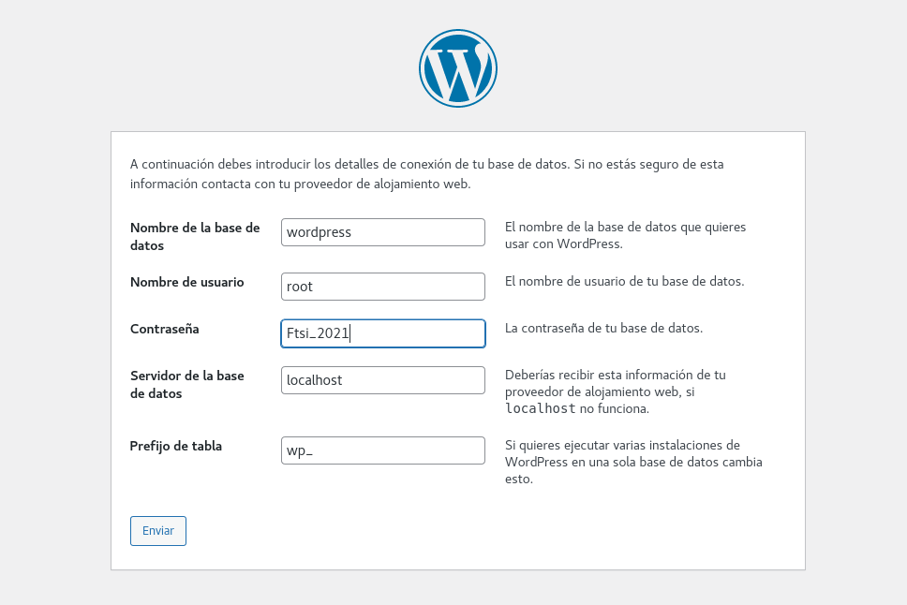

Rellenamos el siguiente formulario

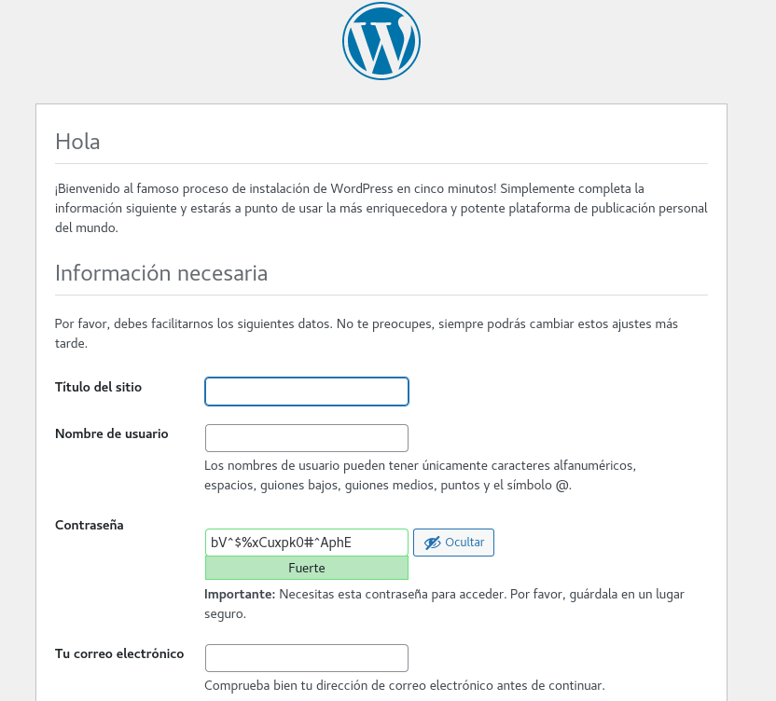

**Plugins que vamos a instalar:**

* **WooCommerce**: Este plugin nos da todo lo necesario para hacer un CRUD de los productos y poder mostrarlos en la tienda, dándonos la posibilidad de poder separarlos en categorías, ponerles fotos, etc.
* **Ultimate Member:** Gracias a este plugin podemos ahorrarnos la costosa tarea de hacer un CRUD de usuarios y también de realizar todos los formularios de ellos, desde registrarlos, cambiar datos, contraseñas, etc.
* **WPForms Lite:** Este último nos ayuda a generar los formularios para que el cliente pueda dar sugerencias y contactar con los dueños.

**¿Cómo los instalamos?**

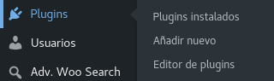

Vamos al apartado plugins y clickamos en “Añadir nuevo”, una vez dentro, buscamos el plugin que queramos instalar y los instalamos, una vez se haya instalado lo activaremos.

**¿Cómo hemos generado las páginas?**

Las páginas se han generado automáticamente al seleccionar los temas y las instalaciones de los plugins dichos anteriormente.

**Bibliografía:**

<https://comoinstalar.me/como-instalar-apache-en-centos-7/>

<https://www.digitalocean.com/community/tutorials/how-to-install-the-apache-web-server-on-centos-7-es>

<https://blogdesistemas.com/instalar-apache-en-centos-7/>

<https://comoinstalar.me/como-instalar-lamp-en-centos-7/>

[https://wpmailsmtp.com/docs/how-to-set-up-the-gmail-mailer-in-wp-mail-smtp/#create-app](https://wpmailsmtp.com/docs/how-to-set-up-the-gmail-mailer-in-wp-mail-smtp/" \l "create-app)